**Phase 1: End Project 🡪 Camera Rental Application**

**Snap Shots:**

1. **Login page:**

**(a). Valid login:**

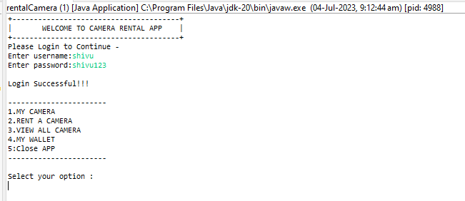

**(b). Invalid Login:**

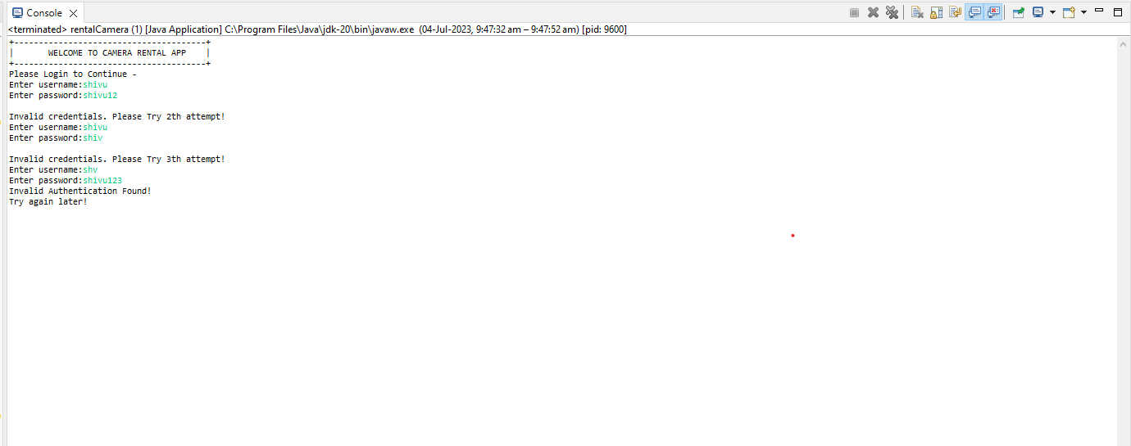

1. **Main Menu:**

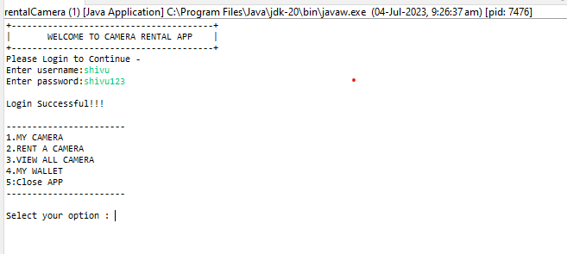

1. **Sub Menu :**

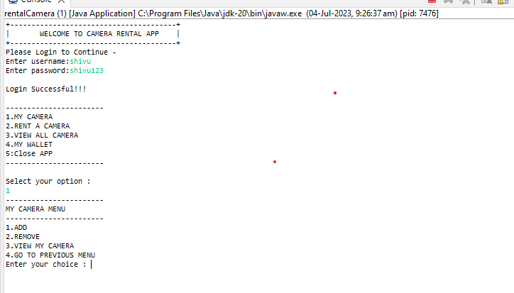

1. **Add Camera:**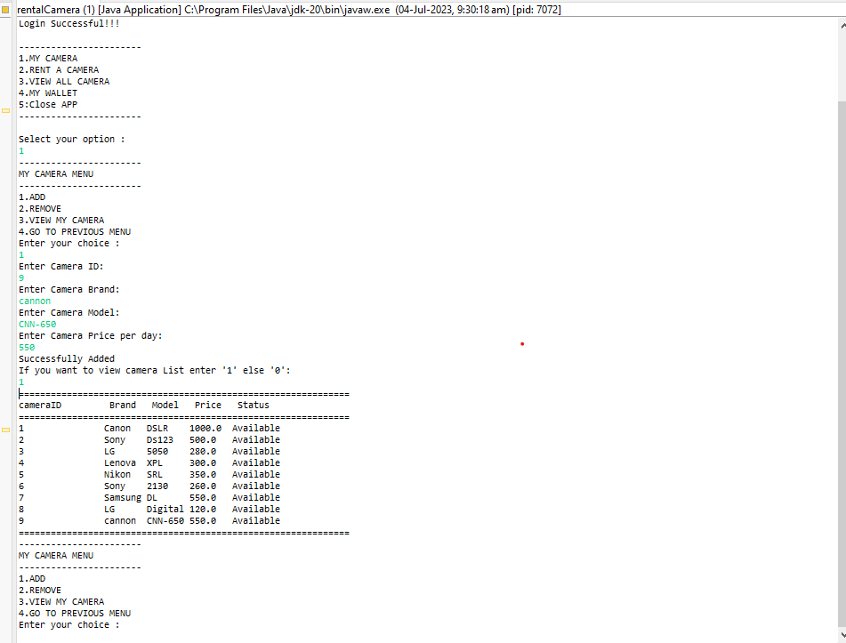
2. **Remove Camera:**

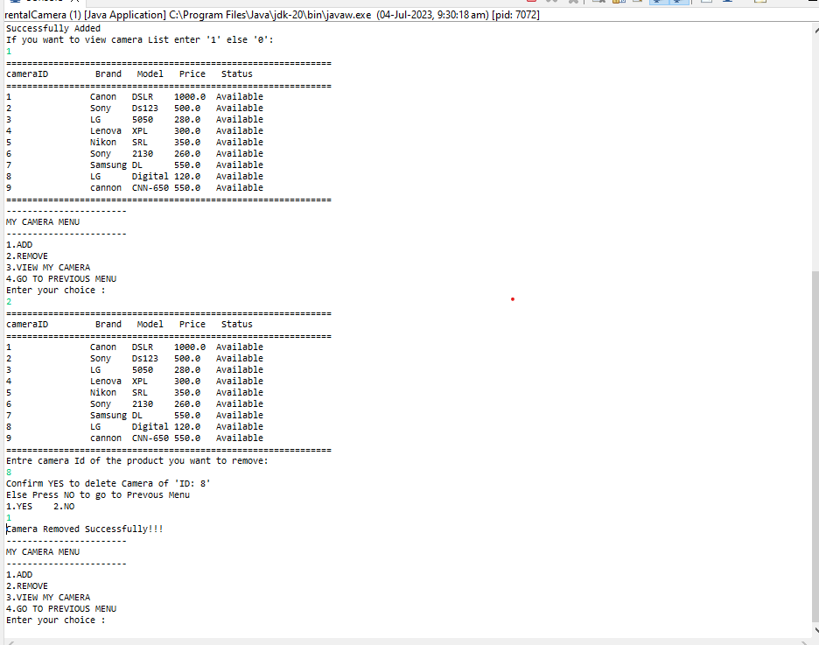

1. **View Camera List:**

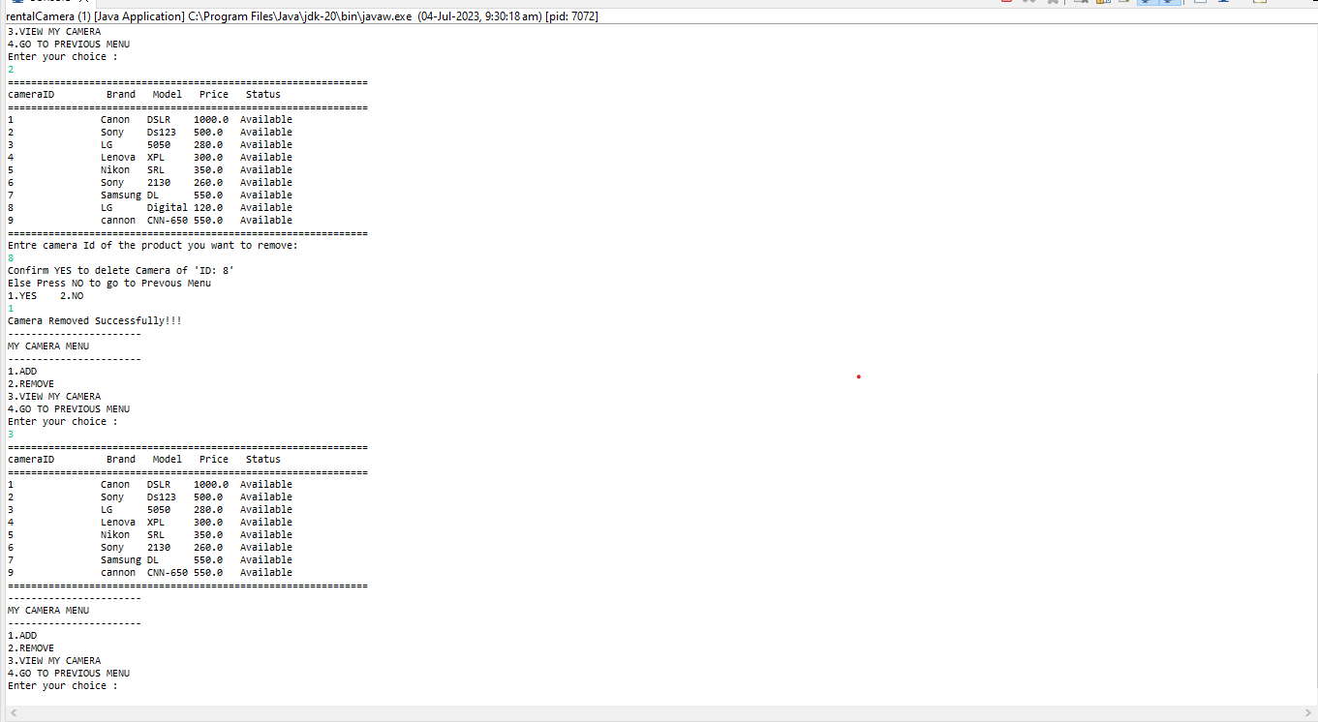

1. **Rent Camera:**

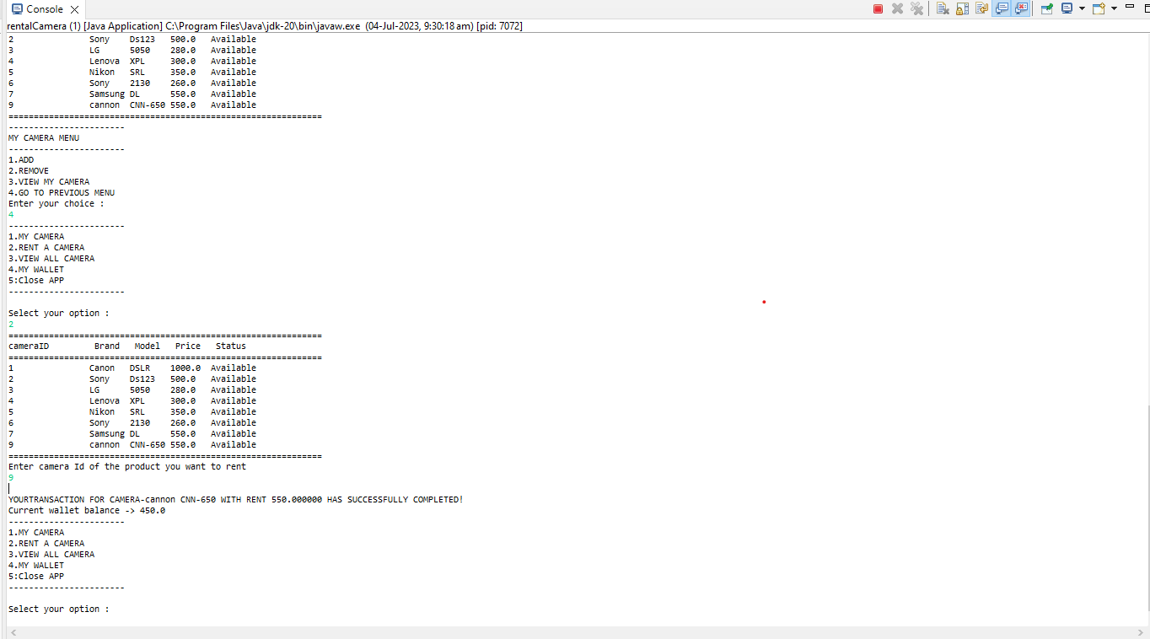

1. **Wallet Update:**

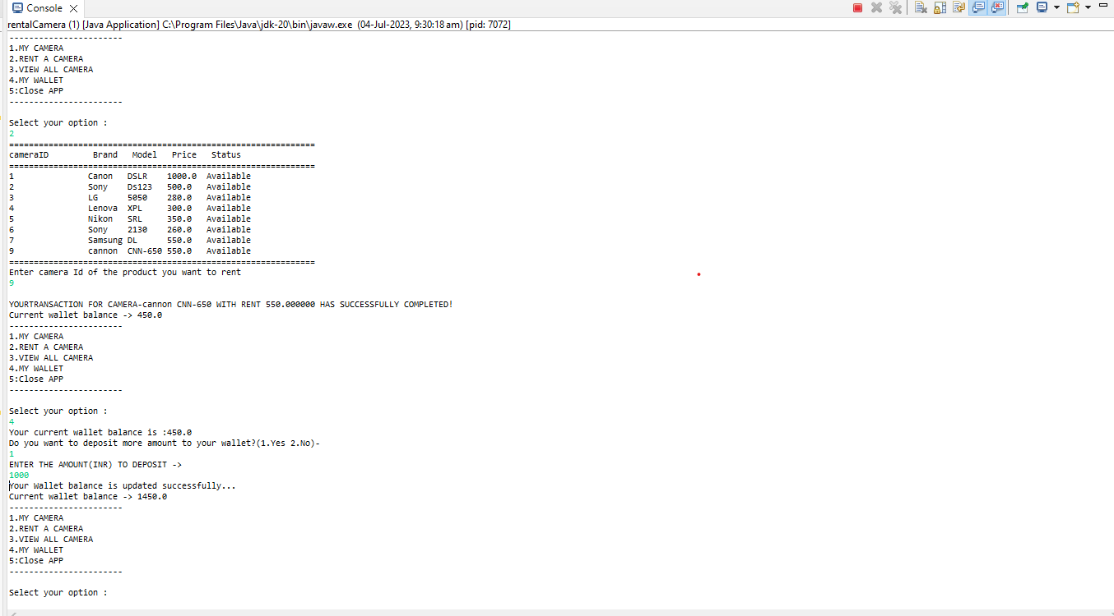

1. **Close Application:**

